Об утверждении регламента государственной услуги
Утративший силу
Постановление акимата Жамбылской области от 27 марта 2014 года № 74. Зарегистрировано Департаментом юстиции Жамбылской области 5 мая 2014 года № 2213. Утратило силу постановлением акимата Жамбылской области от 27 июля 2015 года № 156
Сноска. Утратило силу постановлением акимата Жамбылской области от 27.07.2015 № 156 (вводится в действие по истечении 10 календарных дней после дня его первого официального опубликования).
Примечание РЦПИ.
В тексте документа сохранена пунктуация и орфография оригинала.
В соответствии с Законом Республики Казахстан от 15 апреля 2013 года "О государственных услугах" акимат Жамбылской области ПОСТАНОВЛЯЕТ:
1. Утвердить прилагаемый регламент государственной услуги "Выдача разрешения на размещение объектов наружной (визуальной) рекламы в полосе отвода автомобильных дорог общего пользования областного и районного значения, а также в населенных пунктах".
2. Коммунальному государственному учреждению "Управление строительства, пассажирского транспорта и автомобильных дорог акимата Жамбылской области" в установленном законодательством порядке обеспечить:
1) государственную регистрацию настоящего постановления в органах юстиции;
2) в течении десяти календарных дней после государственной регистрации настоящего постановления его направление на официальное опубликование в периодических печатных изданиях и в информационно-правовой системе "Әділет";
3) размещение настоящего постановления на интернет-ресурсе Акимата Жамбылской области.
3. Контроль за исполнением настоящего постановления возложить на руководителя аппарата акима области Р. Рахманбердиева.
4. Настоящее постановление вступает в силу со дня государственной регистрации в органах юстиции и вводится в действие по истечении десяти календарных дней после дня его первого официального опубликования.
Аким области | К. Кокрекбаев

Утвержден
постановлением акимата
Жамбылской области
от 27 марта 2014 года № 74
Регламент государственной услуги "Выдача разрешения на размещение объектов наружной(визуальной) рекламы в полосе отвода автомобильных дорог общего пользования областного и районного значения, а также в населенных пунктах"
1. Общие положения
1. Государственная услуга "Выдача разрешения на размещение объектов наружной (визуальной) рекламы в полосе отвода автомобильных дорог общего пользования областного и районного значения, а также в населенных пунктах" (далее – государственная услуга) оказывается уполномоченными органами соответствующих местных исполнительных органов Жамбылской области, осуществляющих функции в сфере архитектуры и градостроительства, автомобильных дорог (далее– услугодатель), юридическим и физическим лицам (далее – услугополучатель).
Прием заявлений и выдача результатов оказания государственной услуги осуществляются через:
канцелярию услугодателя;
Республиканское государственное предприятие "Центр обслуживания населения" Комитета по контролю автоматизации государственных услуг и координации деятельности центров обслуживания населения Министерства транспорта и коммуникаций Республики Казахстан (далее – Центр обслуживания населения);
веб-портал "электронного правительства": www.e.gov.kz или веб-портал "Е-лицензирование" www.elicense.kz (далее – портал).
2. Форма оказания государственной услуги: электронная (частично автоматизированная) и (или) бумажная.
3. Результат оказания государственной услуги – разрешение на размещение объектов наружной (визуальной) рекламы в населенных пунктах (далее – разрешение) или паспорт на размещение объектов наружной (визуальной) рекламы в полосе отвода автомобильных дорог общего пользования областного и районного значения (далее – паспорт).
Форма предоставления результата оказания государственной услуги: электронная и (или) бумажная.
2. Порядок действий структурных подразделений (работников) услугодателя в процессе оказания государственной услуги
6. Сроки оказания государственной услуги с момента:
1) сдачи пакета документов услугополучателем услугодателю – в течение 5 (пять) рабочих дней;
2) максимально допустимое время ожидания в очереди для сдачи пакета документов – 15 минут;
3) максимально допустимое время обслуживания услугополучателя – 15 минут.
7. Государственная услуга оказывается бесплатно.
8. График работы:
1) услугодателя – с понедельника по пятницу включительно, кроме выходных и праздничных дней, согласно трудовому законодательству Республики Казахстан.
Прием осуществляется в порядке очереди, без предварительной записи и ускоренного обслуживания;
9. Перечень документов, необходимых для оказания государственной услуги при обращении услугополучателя (либо его представителя по доверенности) к услугодателю либо в центр обслуживания населения:
Для размещения объектов наружной (визуальной) рекламы в полосе отвода автомобильных дорог общего пользования областного и районного значения:
1) письменное заявление по форме, установленной в приложении 1 к настоящему регламенту государственной услуги;
2) эскиз объекта с цветовым решением и размерами;
3) документ, удостоверяющий личность уполномоченного представителя, и документ, удостоверяющий полномочия на представительство, – при обращении представителя услугополучателя (для идентификации личности).
Для размещения объектов наружной (визуальной) рекламы в населенных пунктах:
1) заявление по форме, установленной в приложении 2 к настоящему регламенту государственной услуги;
2) нотариально засвидетельствованная копия правоустанавливающего документа на земельный участок или объект, на который предлагается разместить объект наружной (визуальной) рекламы либо договора о размещении объекта наружной (визуальной) рекламы, заключенный заявителем с собственником (собственниками) объекта, на который предлагается разместить объект наружной (визуальной) рекламы, органом управления объектом кондоминиума или лицами, обладающими иными вещными правами;
3) эскиз, включающий дневное и ночное изображение объекта наружной (визуальной) рекламы, объекта, на который предлагается разместить объект наружной (визуальной) рекламы, решения по инженерному обеспечению функционирования объекта наружной (визуальной) рекламы;
4) документ, удостоверяющий личность уполномоченного представителя, и документ, удостоверяющий полномочия на представительство, – при обращении представителя услугополучателя (для идентификации личности).
Услугодатель получает письменное согласие услугополучателя на использование сведений, составляющих охраняемую законом тайну, содержащихся в информационных системах, при оказании государственных услуг, если иное не предусмотрено законами Республики Казахстан.
При приеме документов работник услугодателя сверяет подлинность оригиналов с копиями или воспроизведенными электронными копиями документов, после чего возвращает оригиналы услугополучателю.
При подаче услугополучателем всех необходимых документов:
услугодателю – подтверждением принятия заявления на бумажном носителе является отметка на его копии о регистрации в канцелярии услугодателя с указанием даты и времени приема пакета документов;
При обращении услугополучателя к услугодателю результат оказания государственной услуги оформляется в электронном формате, распечатывается и заверяется печатью и подписью руководителя услугодателя.
3. Порядок взаимодействия структурных подразделений (работников) услугодателя в процессе оказания государственной услуги
10. Адреса мест оказания государственной услуги размещены на веб-портале "электронного правительства": www.e.gov.kz (в разделе "Государственные услуги").
11. Перечень структурных подразделений, (работников) услугодателя, которые участвуют в процессе оказания государственной услуги:
канцелярия;
руководитель;
ответственный исполнитель.
12. Канцелярия проводит регистрацию обращения услугополучателя, проверяет наличие необходимых документов, полноту и правильность их оформления;
После проверки наличия всех необходимых документов, канцелярия передает документы руководителю для рассмотрения.
После рассмотрения руководителем, пакет документов направляется ответственному сотруднику для определения места размещения объектов согласно заявлению (или рекомендует другое место), проверяет соответствие размеров и художественного оформления объектов наружной (визуальной) рекламы требованиям законодательства Республики Казахстан.
Далее ответственный исполнитель подготавливает разрешение или паспорт, либо мотивированный ответ об отказе в предоставлении государственной услуги услугополучателю.
Разрешение или паспорт либо мотивированный ответ об отказе в предоставлении государственной услуги предоставляется канцелярией при обращении услугополучателя.
Схема, отражающие взаимосвязь между логической последовательностью административных действий, приведены в приложении 4 к настоящему регламенту.
4. Порядок взаимодействия с центром обслуживания населения, а также порядка использования информационных систем в процессе оказания государственных услуг
13. Срок оказания государственной услуги с момента:
1) сдачи пакета документов услугополучателем в центр обслуживания населения, а также при обращении на портал – в течение 5 (пять) рабочих дней;
2) максимально допустимое время ожидания в очереди для сдачи пакета документов – 15 минут;
3) максимально допустимое время обслуживания услугополучателя – 15 минут.
14. Государственная услуга оказывается бесплатно.
15. График работы:
Центра обслуживания населения - с понедельника по субботу включительно, в соответствии графиком работы с 9.00 часов до 20.00 часов без перерыва на обед, кроме выходных и праздничных дней, согласно трудовому законодательству Республики Казахстан.
Прием и выдача результатов осуществляется в порядке "электронной" очереди, без ускоренного обслуживания, возможно бронирование электронной очереди посредством веб-портала "электронного правительства";
3) портала – круглосуточно (за исключением технических перерывов в связи с проведением ремонтных работ.
16. Перечень документов, необходимых для оказания государственной услуги при обращении услугополучателя (либо его представителя по доверенности) в центр обслуживания населения:
Для размещения объектов наружной (визуальной) рекламы в полосе отвода автомобильных дорог общего пользования областного и районного значения:
1) письменное заявление по форме, установленной в приложении 1 к настоящему регламенту государственной услуги;
2) эскиз объекта с цветовым решением и размерами;
3) документ, удостоверяющий личность уполномоченного представителя, и документ, удостоверяющий полномочия на представительство, – при обращении представителя услугополучателя (для идентификации личности).
Для размещения объектов наружной (визуальной) рекламы в населенных пунктах:
1) заявление по форме, установленной в приложении 2 к настоящему регламенту государственной услуги;
2) нотариально засвидетельствованная копия правоустанавливающего документа на земельный участок или объект, на который предлагается разместить объект наружной (визуальной) рекламы либо договора о размещении объекта наружной (визуальной) рекламы, заключенный заявителем с собственником (собственниками) объекта, на который предлагается разместить объект наружной (визуальной) рекламы, органом управления объектом кондоминиума или лицами, обладающими иными вещными правами;
3) эскиз, включающий дневное и ночное изображение объекта наружной (визуальной) рекламы, объекта, на который предлагается разместить объект наружной (визуальной) рекламы, решения по инженерному обеспечению функционирования объекта наружной (визуальной) рекламы;
4) документ, удостоверяющий личность уполномоченного представителя, и документ, удостоверяющий полномочия на представительство, – при обращении представителя услугополучателя (для идентификации личности);
на портал:
для размещения объектов наружной (визуальной) рекламы в полосе отвода автомобильных дорог общего пользования областного и районного значения:
1) запрос в форме электронного документа, удостоверенного электронной цифровой подписью услугополучателя;
2) эскиз объекта с цветовым решением и размерами – документ в электронном виде.
Для размещения объектов наружной (визуальной) рекламы в населенных пунктах:
1) запрос в форме электронного документа, удостоверенного электронной цифровой подписью услугополучателя;
2) нотариально засвидетельствованная копия правоустанавливающего документа на земельный участок или объект, на который предлагается разместить объект наружной (визуальной) рекламы либо договора о размещении объекта наружной (визуальной) рекламы, заключенный заявителем с собственником (собственниками) объекта, на который предлагается разместить объект наружной (визуальной) рекламы, органом управления объектом кондоминиума или лицами, обладающими иными вещными правами – документ в электронном виде;
3) эскиз, включающий дневное и ночное изображение объекта наружной (визуальной) рекламы, объекта, на который предлагается разместить объект наружной (визуальной) рекламы, решения по инженерному обеспечению функционирования объекта наружной (визуальной) рекламы – документ в электронном виде.
Сведения документа, удостоверяющего личность услугополучателя, услугодатель получает из соответствующих государственных систем посредством портала или через информационную систему мониторинга оказания государственных услуг в форме электронных документов, удостоверенных электронной цифровой подписью уполномоченных лиц.
Сотрудник центра обслуживания населения получает письменное согласие услугополучателя на использование сведений, составляющих охраняемую законом тайну, содержащихся в информационных системах, при оказании государственных услуг, если иное не предусмотрено законами Республики Казахстан.
При приеме документов работник центра обслуживания населения сверяет подлинность оригиналов с копиями или воспроизведенными электронными копиями документов, после чего возвращает оригиналы услугополучателю.
При подаче услугополучателем всех необходимых документов:
в центр обслуживания населения –расписка о приеме соответствующих документов с указанием:
1) номера и даты приема запроса;
2) вида запрашиваемой государственной услуги;
3) количества и названия приложенных документов;
4) даты (времени) и места выдачи документов;
5) фамилии, имени, отчества должностного лица услугодателя либо работника центра обслуживания населения, принявшего заявление на оформление документов;
6) фамилии, имени, отчества (для физических лиц) или наименование (для юридических лиц), контактных данных услугополучателя;
через портал – в "личном кабинете" услугополучателя отображается статус о принятии запроса для оказания государственной услуги с указанием даты получения результата государственной услуги.
При обращении услугополучателя к услугодателю результат оказания государственной услуги оформляется в электронном формате, распечатывается и заверяется печатью и подписью руководителя услугодателя.
Выдача результата оказания государственной услуги услугополучателю осуществляется работником центра обслуживания населения посредством "безбарьерного обслуживания" на основании расписки, в указанный в ней срок, при личном посещении под роспись и по предъявлению документа, удостоверяющего личность или доверенности.
При обращении услугополучателя через портал результат оказания государственной услуги направляется услугополучателю в личный "кабинет" в форме электронного документа, подписанного электронной цифровой подписью уполномоченного лица услугодателя.
17. В случае представления услугополучателем неполного пакета документов, согласно перечню, предусмотренному пунктом 9 настоящего регламента услугополучателю, работником центра обслуживания населения выдается расписка об отказе в приеме документов согласно приложению 3 к настоящему регламенту.
5. Заключительные положения
Сноска. Регламент дополнен разделом 5 в соответствии с постановлением акимата Жамбылской области от 28.08.2014 № 244 (вводится в действие по истечении 10 календарных дней после дня его первого официального опубликования).
18. Подробное описание последовательности процедур (действий), взаимодействий структурных подразделений (работников) услугодателя в процессе оказания государственной услуги, а также описание порядка взаимодействия с иными услугодателями и (или) центром обслуживания населения и порядка использования информационных систем в процессе оказания государственной услуги отражается в справочнике бизнес-процессов оказания государственной услуги, согласно приложению 5 к настоящему регламенту.
Приложение 1
к регламенту государственной
услуги "Выдача разрешения на
размещение объектов
наружной (визуальной) рекламы
в полосе отвода автомобильных
дорог общего пользования
областного и районного
значения, а также в населенных
пунктах"
___________________________
(структурное подразделение
местного исполнительного органа)
_____________________________
(Ф.И.О. руководителя)
от___________________________
(Ф.И.О. физического лица либо полное_______________________
наименование юридического лица)________________________
(реквизиты документа, удостоверяющего
_____________________________
личность физического (ИИН) или юридического
_____________________________
лица (БИН), контактный телефон, адрес)
Заявление
Прошу выдать паспорт на размещение объекта наружной (визуальной) рекламы в полосе отвода автомобильных дорог общего пользования областного и районного значения.
Дата _______ Получатель ________________
(фамилия, имя, отчество физического или
____________________________________
наименование юридического лица либо
____________________________________
уполномоченного лица, подпись)
____________________
Приложение 2
к регламенту государственной
услуги "Выдача разрешения на
размещение объектов наружной
(визуальной) рекламы в полосе
отвода автомобильных дорог
общего пользования областного и
районного значения, а также в
населенных пунктах"
_____________________________
(структурное подразделение
местного исполнительного органа)
_____________________________
(Ф.И.О. руководителя) от _________________________
(Ф.И.О. физического лица, контактный телефон, адрес
_____________________________
либо полное наименование юридического лица)
_____________________________
(реквизиты документа, удостоверяющего
_____________________________
личность физического (ИИН) или юридического
_____________________________
лица (БИН), контактный телефон, адрес)
ЗАЯВЛЕНИЕ
Прошу выдать разрешение на размещение объекта наружной (визуальной) рекламы в населенных пунктах.
Вид объекта наружной (визуальной) рекламы _______________________;
Длина объекта рекламы __________________________________________;
Ширина объекта рекламы ________________________________________;
Адрес предполагаемого местоположения объекта наружной (визуальной) рекламы ____________________________________________________________;
Обоснование выбора места размещения объекта наружной (визуальной) рекламы ____________________________________________________________
____________________________________________________________________
Для земельных участков или объектов, которые находятся на праве собственности или в аренде свыше одного года:
Кадастровый номер _____________________
Для земельных участков или объектов, которые находятся в аренде меньше одного года:
Номер договора аренды _________________
Дата _______ Получатель _____________
(фамилия, имя, отчество физического или
__________________________________
наименование юридического лица либо
__________________________________
уполномоченного лица, подпись)
Приложение 3
к регламенту государственной
услуги "Выдача разрешения на
размещение объектов наружной
(визуальной) рекламы в полосе
отвода автомобильных дорог
общего пользования областного и
районного значения, а также в
населенных пунктах"
(Ф.И.О., либо наименование
организации услугополучателя)
_____________________________(адрес услугополучателя)
Расписка об отказе в приеме документов
Руководствуясь пунктом 2 статьи 20 Закона Республики Казахстан от 15 апреля 2013 года "О государственных услугах", отдел №__ филиала РГП "Центр обслуживания населения" (указать адрес) отказывает в приеме документов на оказание государственной услуги (указать наименование государственной услуги в соответствии со стандартом государственной услуги) ввиду представления Вами неполного пакета документов согласно перечня, предусмотренного стандартом государственной услуги, а именно:
Наименование отсутствующих документов:
1) ________________________________________;
2) ________________________________________;
3)….
Настоящая расписка составлена в 2 экземплярах, по одному для каждой стороны.
ФИО (работника центра) (подпись)
Исполнитель: Ф.И.О._____________
Телефон __________
Получил: Ф.И.О. / подпись услугополучателя
"___" _________ 20__ год
____________________
Приложение 4
к регламенту государственной
услуги "Выдача разрешения на
размещение объектов наружной
(визуальной) рекламы в полосе
отвода автомобильных дорог
общего пользования областного и
районного значения, а также в
населенных пунктах"
Блок-схема, отражающая взаимодействие между логической последовательностью административных действий (процедур) в процессе оказания государственной услуги

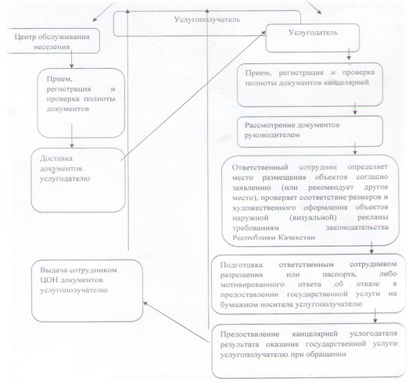

Приложение 5
к регламенту государственной
услуги "Выдача разрешения на
размещение объектов наружной
(визуальной) рекламы в полосе
отвода автомобильных дорог
общего пользования областного
и районного значения, а также в
населенных пунктах"
Справочник бизнес-процессов оказания государственной услуги
"Выдача разрешения на размещение объектов наружной (визуальной) рекламы в полосе отвода автомобильных дорог общего пользования областного и районного значения, а также в населенных пунктах"
Сноска. Регламент дополнен приложением 5 в соответствии с постановлением акимата Жамбылской области от 28.08.2014 № 244 (вводится в действие по истечении 10 календарных дней после дня его первого официального опубликования).
А. При оказании государственной услуги через канцелярию услугополучателя

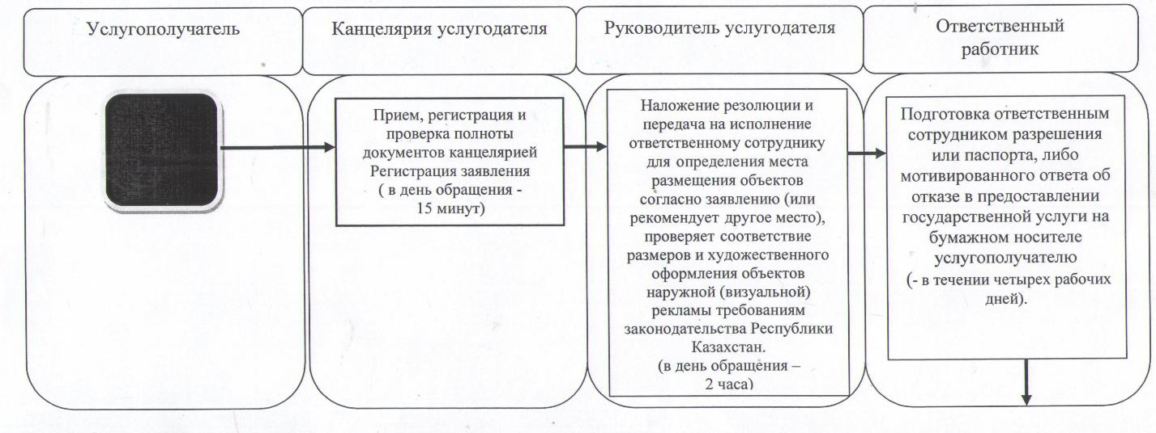

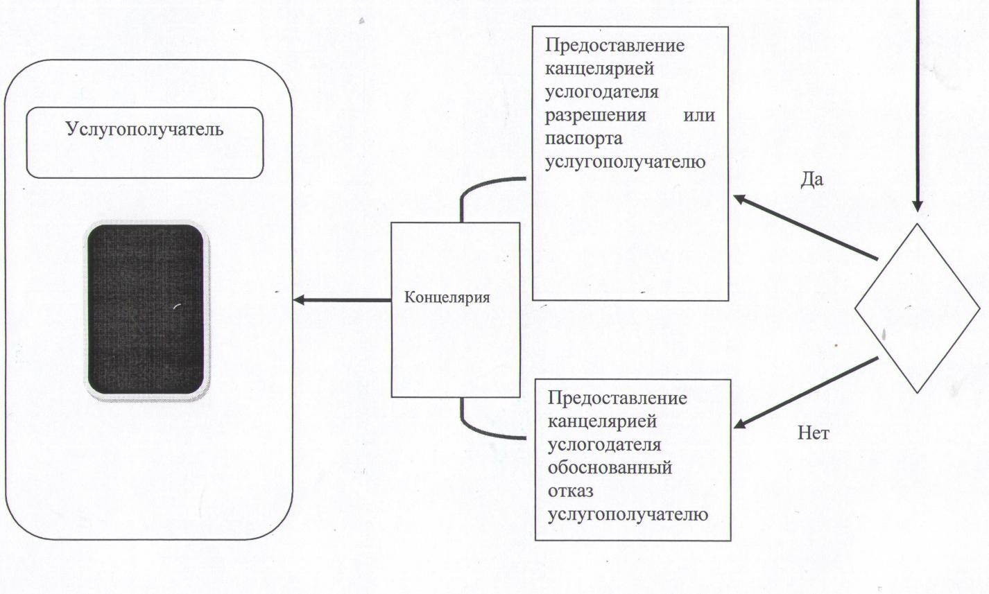

Б. При оказании государственной услуги через ЦОН

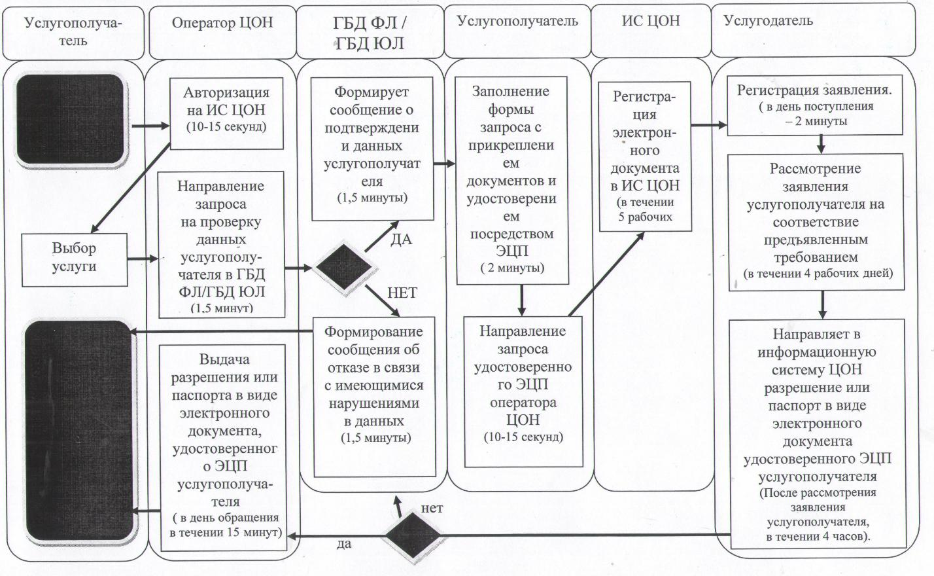

В. При оказании государственной услуги через портал

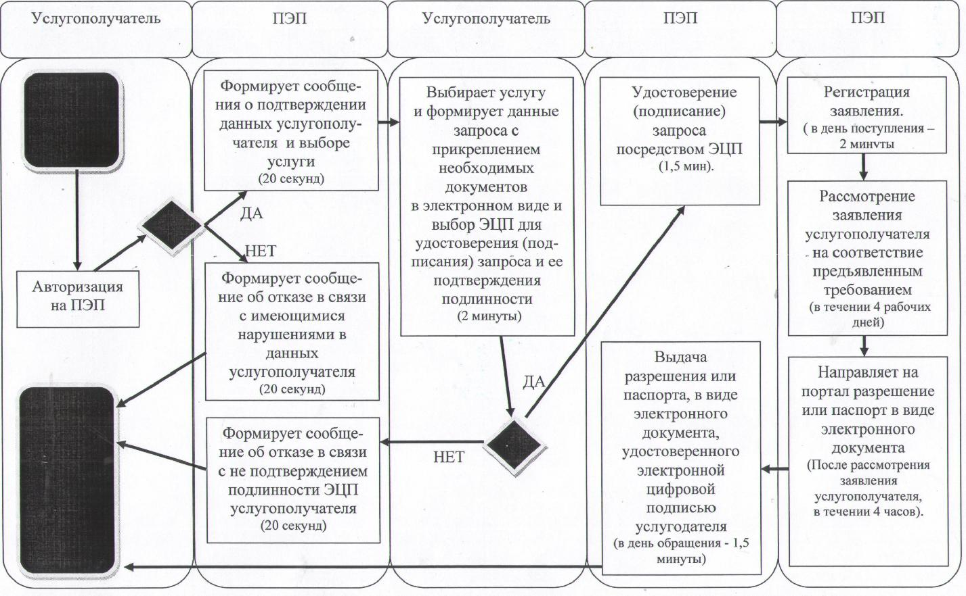

Условные обозначения:

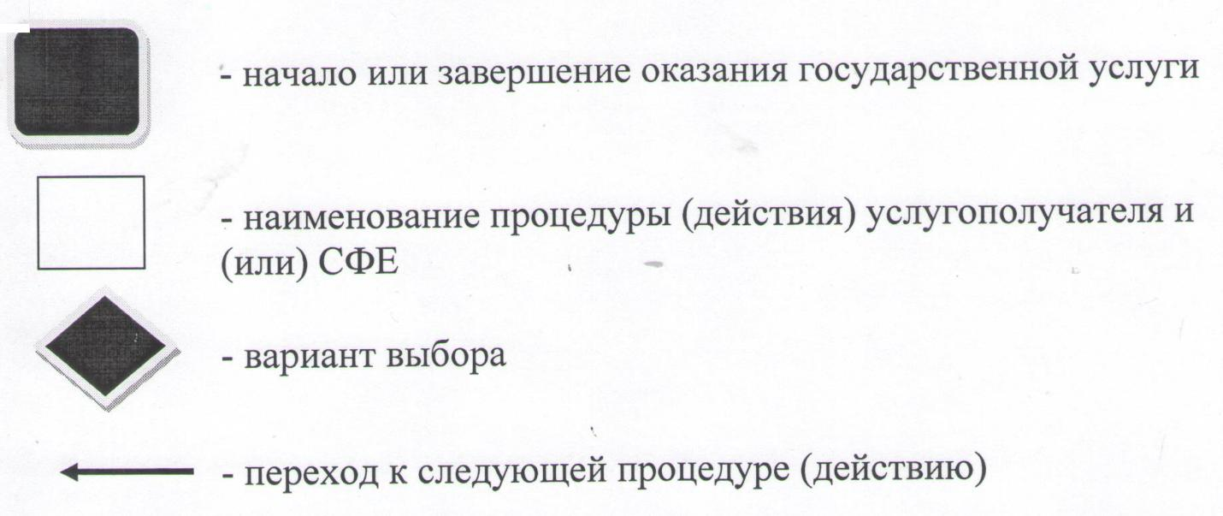

© 2012. РГП на ПХВ «Институт законодательства и правовой информации Республики Казахстан» Министерства юстиции Республики Казахстан

